Titulo: El mirador residences

- "El Mirador Residences": un exclusivo desarrollo de 10 unidades premium en barrio Arauco. Imaginá despertar cada mañana con una vista panorámica del majestuoso Lago Nahuel Huapi, disfrutando de la serenidad que solo la naturaleza puede ofrecer, mientras te preparas para un día de disfrute en Villa La Angostura.
Cada residencia, diseñada con terminaciones de primera calidad, cuenta con cochera cubierta y baulera, ofreciendo un refugio seguro y sofisticado para tus vehículos y pertenencias. Para esos momentos en los que el paladar reclama una experiencia gourmet, el renombrado "Mirador Lake Cuisine" se encuentra justo al lado, invitándote a deleitarte con cenas inolvidables sin tener que desplazarte.

- Unidades desde 87 m2
- Vista panorámica al Lago
- Financiación disponible
- Entrega Diciembre 2027

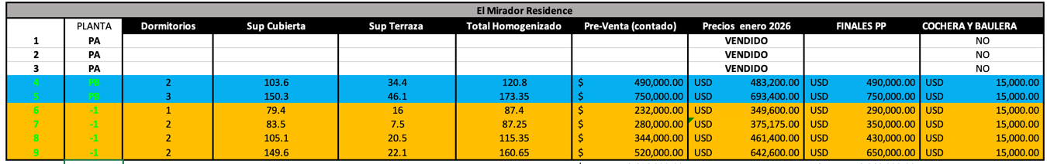
- “Catalogo” de plantas. (poner en cubos los planos de cada departamento con su tipología, m2 totales y planta
- GALERIA DE IMÁGENES
- Ubicación estratégica (poner distancias claves)
- Final: Creamos este proyecto en base a lo que nuestros clientes pidieron. El Mirador Residences es el lugar para vivir Villa La Angostura al máximo.

